EVIDENCIA CASO DE PRUEBA

Proyecto: TechMarket | Fecha: 25/05/2025
Elaborado por: William Fernando Guerrero | Canal/App: Sitio web
Nombre Caso de Prueba: Abrir la pagina local y que sea funcional | Resultado: Exitoso

- Ejecutamos el enlace de HTML o dirección web alojada localmente para verificar que funcione correctamente.
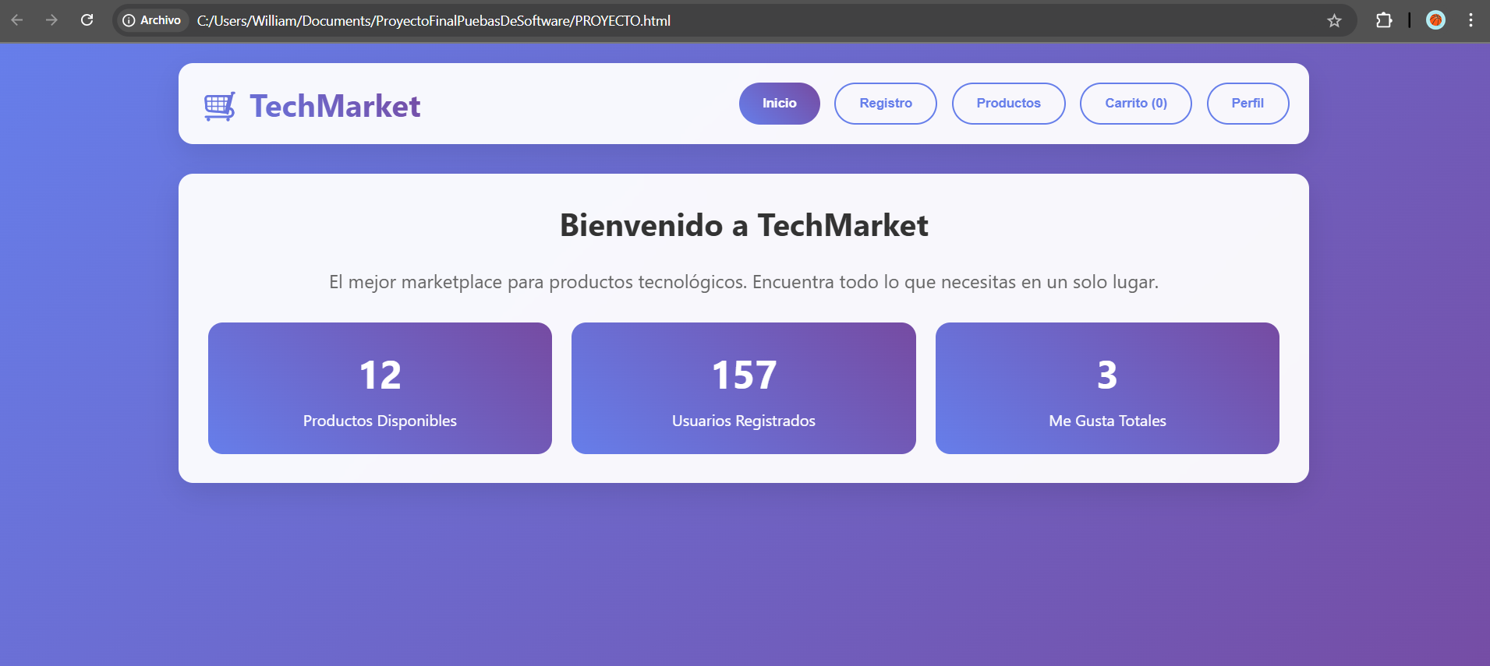

Conclusión: la prueba fue exitosa, la dirección funciona correctamente y nos lleva directamente a la página web que para este caso es la de Techmarket.

EVIDENCIA CASO DE PRUEBA

Proyecto: TechMarket | Fecha: 25/05/2025
Elaborado por: William Fernando Guerrero | Canal/App: Sitio web
Nombre Caso de Prueba: Navegación al botón de REGISTRO. | Resultado: Exitoso

- Luego de ingresar a la dirección web y corroborar su buen funcionamiento, procedemos a navegar al botón de REGISTRO y verificaremos que este cargue correctamente.
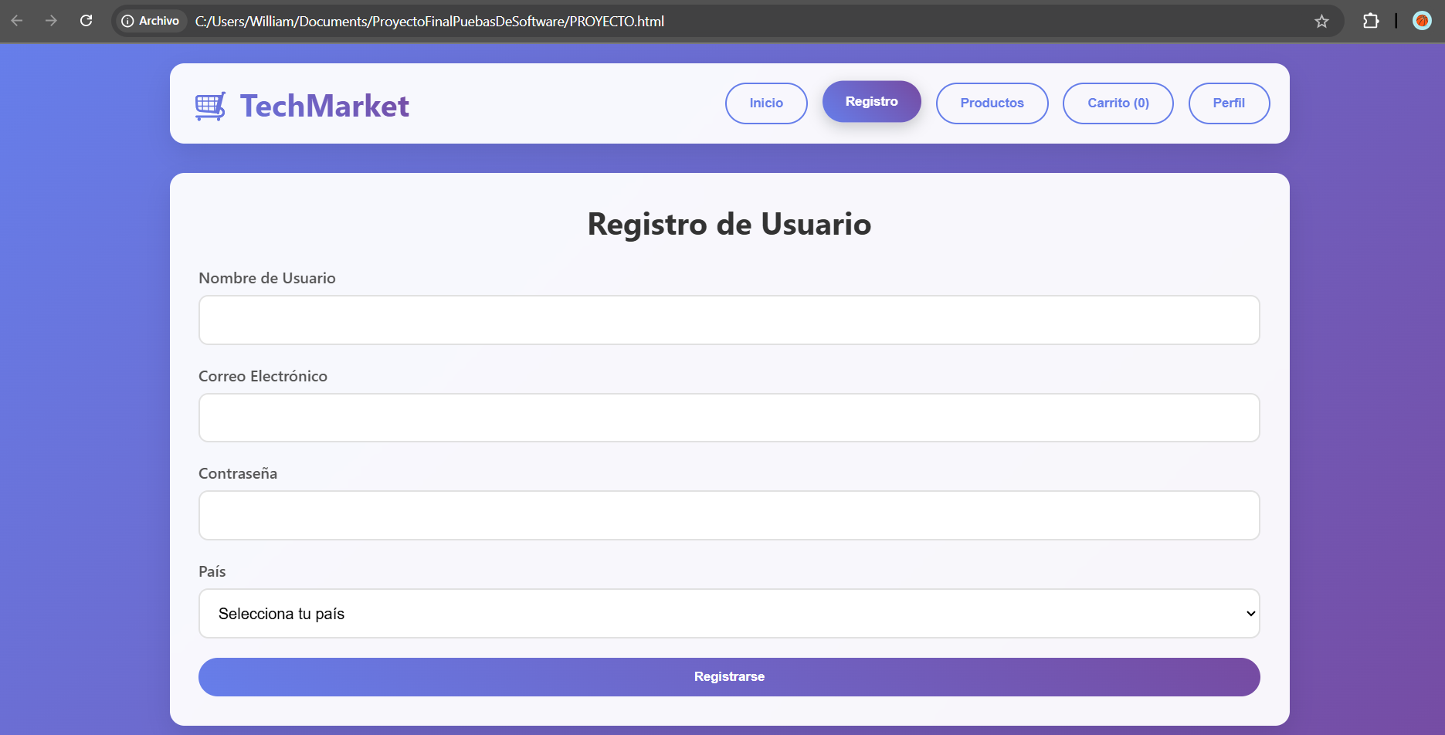

Conclusión: la navegación se hace de manera correcta, además se cargan todos los componentes de buena forma.

EVIDENCIA CASO DE PRUEBA

Proyecto: TechMarket | Fecha: 27/05/2025
Elaborado por: William Fernando Guerrero | Canal/App: Sitio web
Nombre Caso de Prueba: Registro de usuario. | Resultado: Exitoso

- Se procede con el registro de un usuario y se verificara si este registra correctamente.
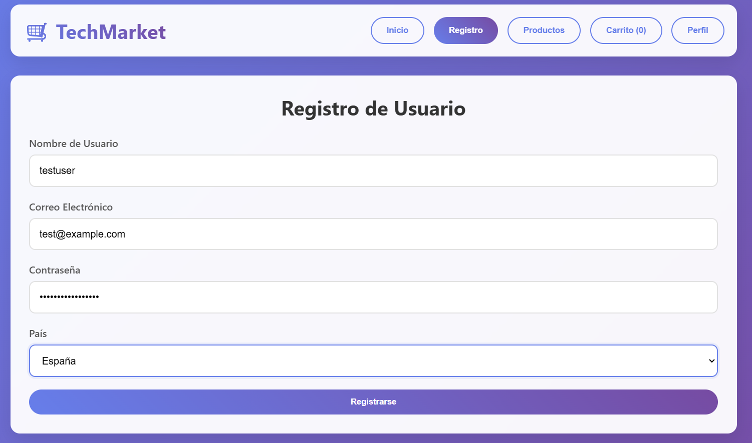
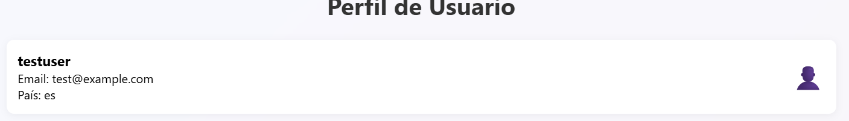
Conclusion de la prueba: la prueba de registro con un usuario es exitosa, la alerta asi lo confirma ademas el perfil de usuario asi lo confirma.
EVIDENCIA CASO DE PRUEBA

Proyecto: TechMarket | Fecha: 27/05/2025
Elaborado por: William Fernando Guerrero | Canal/App: Sitio web
Nombre Caso de Prueba: Navegación al botón de productos. | Resultado: Exitoso

- Navegamos al botón de productos y verificamos que este cargue correctamente.
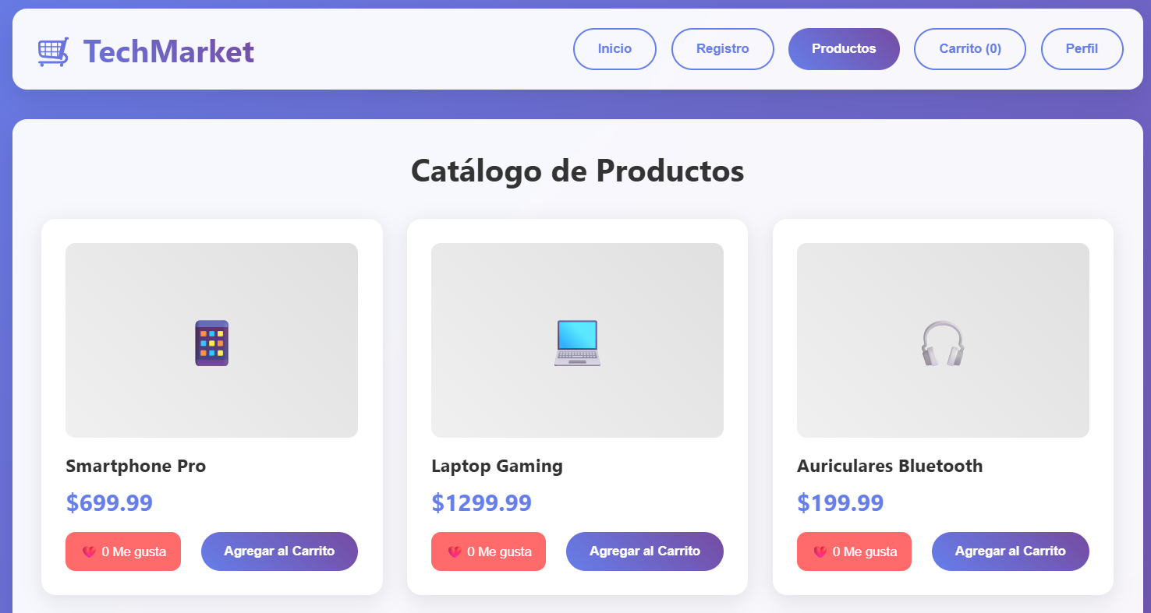

Conclusion de la prueba: el resultado de la prueba es satisfactoria, la navegacion es la correcta, ademas se despliegan los productos correctamente.

EVIDENCIA CASO DE PRUEBA

Proyecto: TechMarket | Fecha: 27/05/2025
Elaborado por: William Fernando Guerrero | Canal/App: Sitio web
Nombre Caso de Prueba: Agregar un producto al carrito. | Resultado: Exitoso

- Se agrega un producto al carrito, veremos que se agregue apropiadamente.
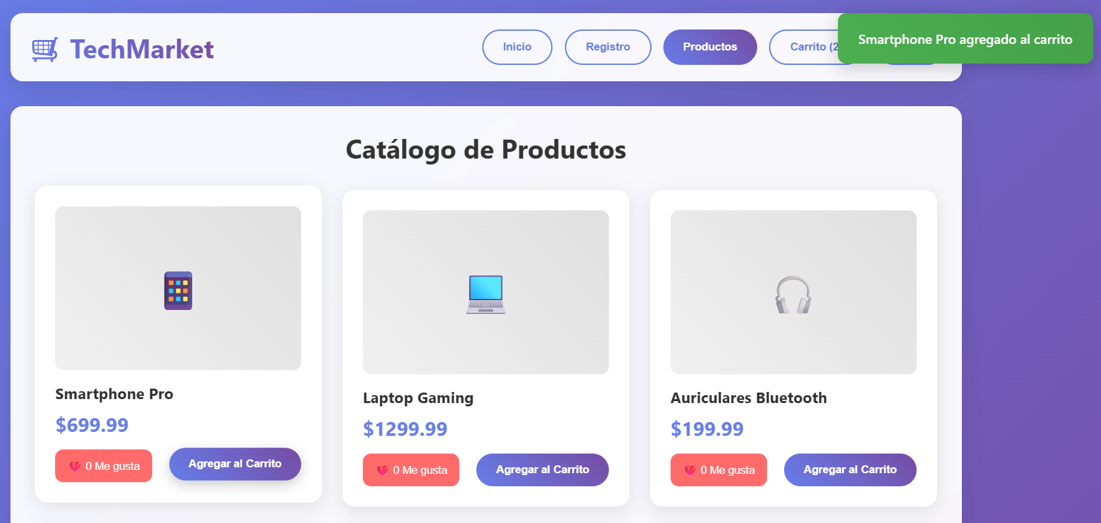

Conclusión de la prueba: La asignación de un producto al carrito es exitosa la alerta así lo confirma.

EVIDENCIA CASO DE PRUEBA

Proyecto: TechMarket | Fecha: 27/05/2025
Elaborado por: William Fernando Guerrero | Canal/App: Sitio web
Nombre Caso de Prueba: Navegación al botón del carrito. | Resultado: Exitoso

- Navegaremos a botón del carrito para visualizar los productos agregados anteriormente.
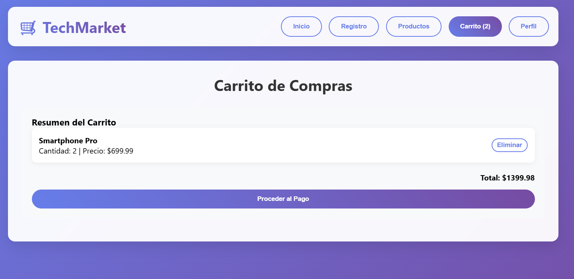

Conclusión de la prueba: los productos se agregaron correctamente al carrito por lo tanto la prueba es exitosa.

EVIDENCIA CASO DE PRUEBA

Proyecto: TechMarket | Fecha: 27/05/2025
Elaborado por: William Fernando Guerrero | Canal/App: Sitio web
Nombre Caso de Prueba: Proceder al pago. | Resultado: Exitoso

- Seleccionaremos el botón de pagos
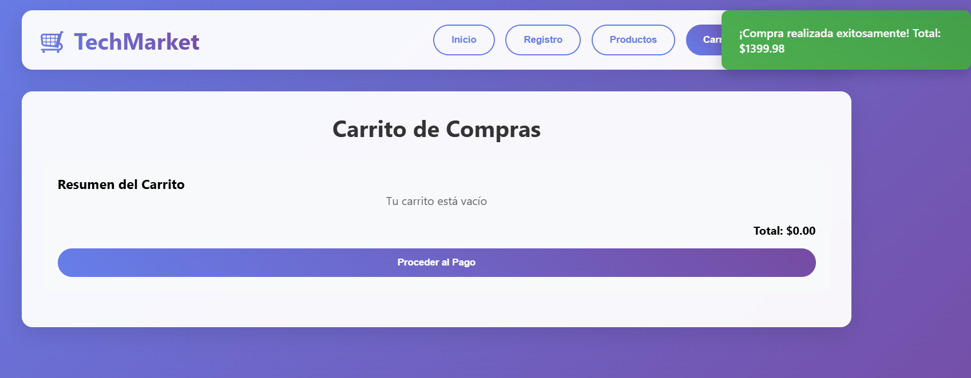

Conclusiones: La prueba es correcta, se genera la el mesaje de pago exitoso

Recomendación : intentar agregar un apartado de pagos y medios de pago disponibles.

